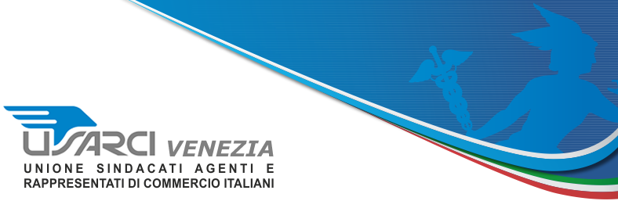

Invito
puoi aderire rispondendo a questa e-mail e comunicandoci nome e cognome
CONVEGNO  USARCI  Venerdì 9 MAGGIO  ore 16 - 18.30  Centro Congressi  Quid Hotel  Mestre - Via Terraglio 17 |  |  | Informazioni commerciali  su mandanti e clienti  Ricerche di mercato  sul Web
 | Meeting  Informazioni  commerciali  su mandanti  e clienti  Ricerche di  mercato  sul Web |   - Giorgio Porzionato  Conservatore del Registro Imprese CCIAA Venezia  Il Registro Imprese fonte pubblica di informazioni  - Maurizio Vego Scocco  Consulente Infocamere della CCIAA Venezia  Informazioni su aziende e ricerche di mercato in Italia e  nella CEE  - Alberto Bulzatti  Esperto Nuove Tecnologie  I Social media come serbatoio di informazioni e di vendite  Al termine del Meeting verrà servito un aperitivo nel giardino dell'Hotel

La partecipazione è libera ma è richiesta un'adesione.
Risponda a questa mail e comunichi Nome e Cognome e attività
L'aspettiamo!

